Ничто не забыто, никто не забыт.
В рамках месячника патриотического воспитания в Суходольском СДК один раз в неделю проходят информационные часы для школьников, где им рассказывают о ветеранах войны, наших земляках.
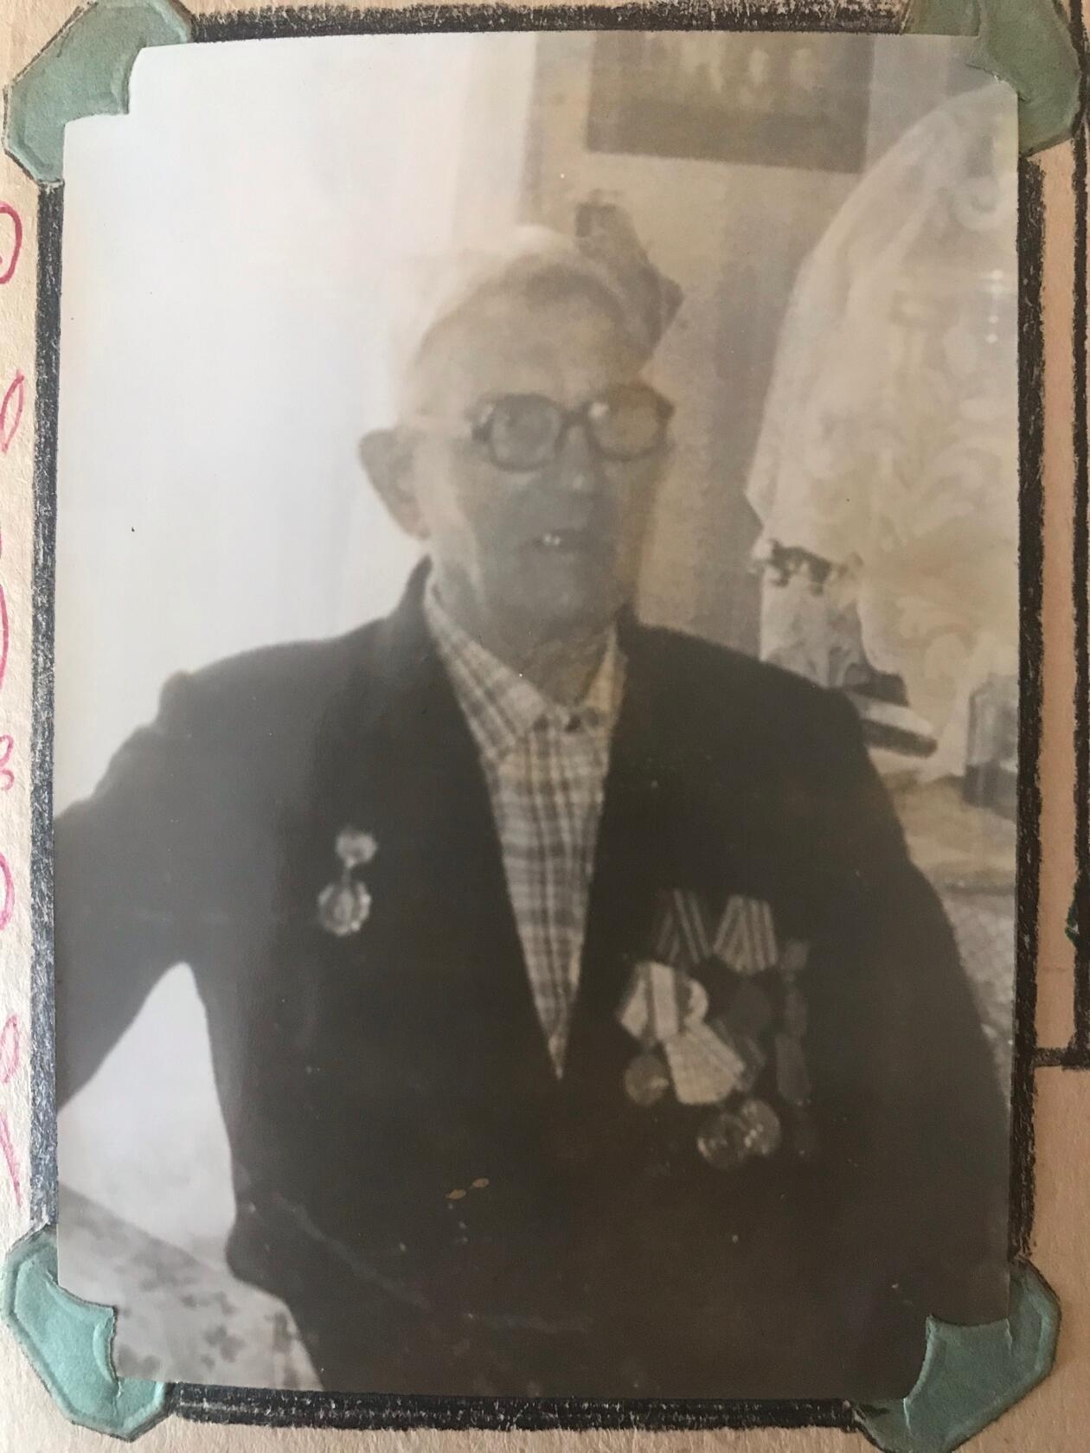
Ершов Василий Петрович, проживал в д. Мелковка, на второй день после объявления войны был призван на фронт. Вначале проходил курсы радиотелеграфистов в Москве. На фронте Василий Петрович обеспечивал связь и принимал участие в боевых действиях, а так же был в сопроводительной группе правительства. Участвовал в обороне Москвы, был на Украине, в Польше. День Победы встретил в городе Гродно. Был награжден медалями ,,За оборону Москвы", ,,За победу над Германией", ,,За отвагу".
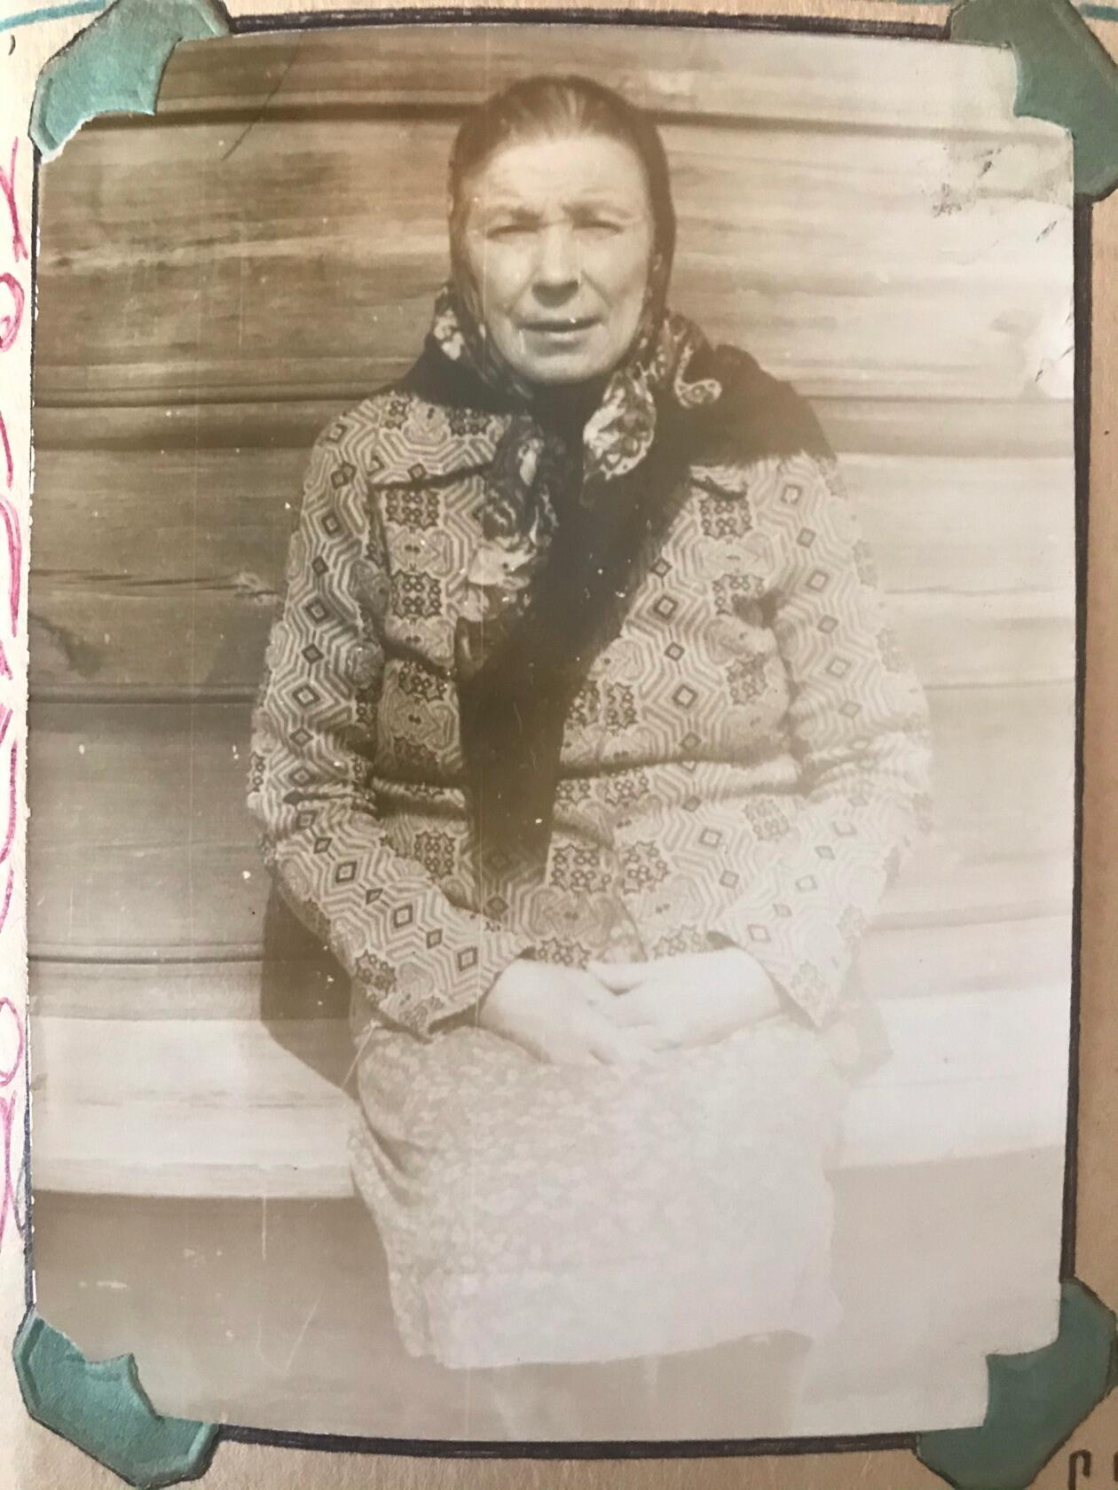
Евдашова Анна Егоровна была призвана в 1943 году. Служила в зенитной части, на приборах определяли цель и передавали пулеметчикам. Задачей зенитчиц части было охранять станции и железные дороги. Была в Туле, Польше, а победу встретила в Бресте. В августе 1945 года приехала домой, работала на лесозаготовках, потом в колхозе, совхозе. Вырастила и воспитала шестерых детей.
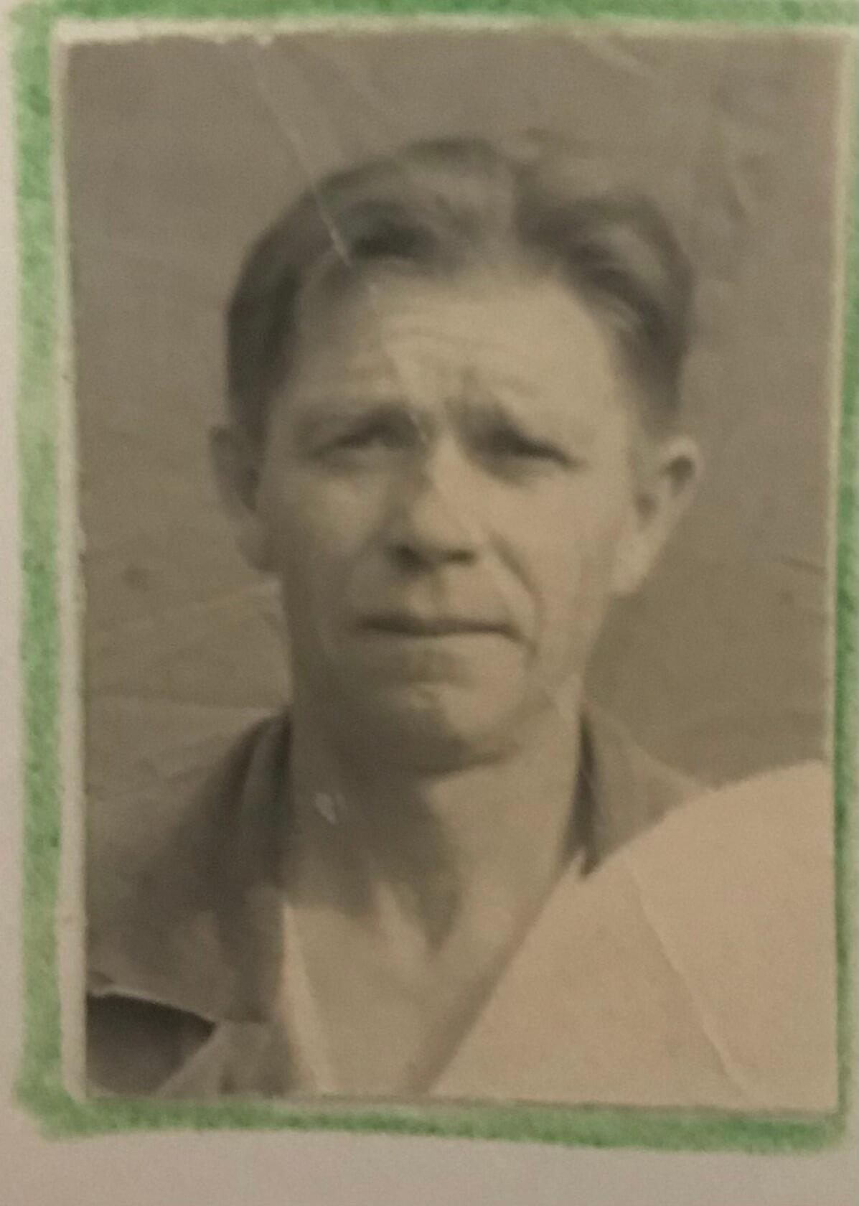
Лобанов Яков Иванович с первых дней войны ушел защищать Родину, защитник Ленинграда. Вначале служил в минометной части. Был дважды ранен, после госпиталя был направлен в школу связистов, а потом на Украинский фронт. Также участвовал в освобождении Молдавии, Румынии. В марте 1945 был ранен миной в ноги. Левую ногу пришлось ампутировать и домой вернулся на костылях.
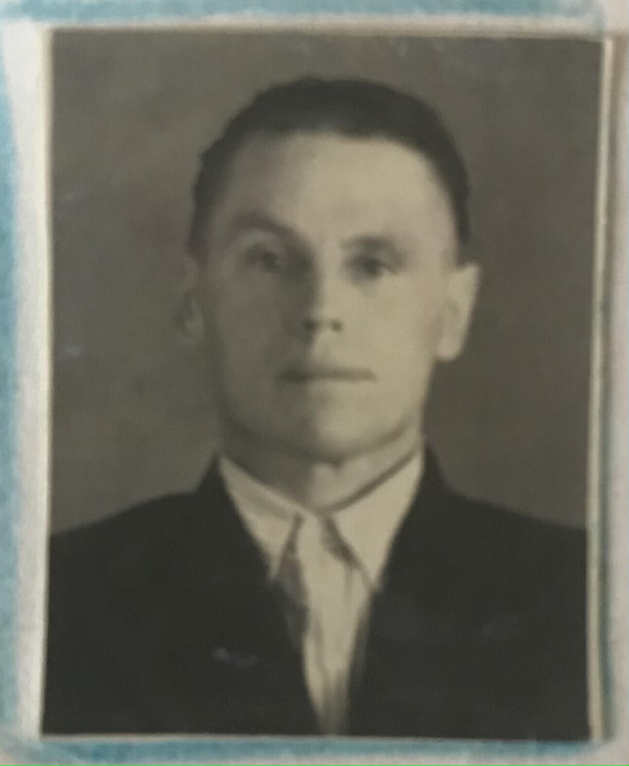
Дерябин Иван Агафонович. Служил в Красной Армии на Дальнем востоке. Когда началась война был направлен на Карело - финский фронт. Несколько раз ходил в разведку, по долгу приходилось лежать на снегу в ожидании нужной информации. В 1942 году был награжден медалью ,,За отвагу". В 1943 году был ранен, после госпиталя снова на фронт. Вместе со своей частью дошел до Швейцарской границы, где участвовал в тяжелых боях. До Германии не дошел 20 километров, как закончилась война. Получил еще медали - ,,За боевые заслуги",,,За победу над Германией" .
Вот такой еще один памятный урок преподнесли нам люди старшего поколения. Урок стойкости, патриотизма, любви к своей Родине. Молодым конечно трудно представить какой тяжелой была жизнь в годы войны, но память о подвиге наших солдат мы должны сохранить навечно, передавая из поколения в поколения.
Заведующий Суходольским СДК Парамонова Л.Ю.

